CLASE 4 (MIÉRCOLES 21/06)
Contenidos: Comunicarse e interactuar en su contexto con diversos recursos
Relatar en diversos formatos experiencias propias y anécdotas adecuadas a su entorno; poniendo en evidencia su subjetividad y respetando la de otros
INICIO
Comenzaremos la clase retomando el plan de acción que armaron la semana anterior, recordamos lo que nos propusimos trabajar y cómo lo íbamos a hacer. Recorremos el “libro de vida” que lleva la practicante, éste está compuesto y pensado desde su subjetividad. Ellos deberán pensar en cómo desean que se vea por fuera su libro. Charlamos el para qué sirven las tapas de los libros. El/la encargado/a de la búsqueda en internet junto con los encargados/as de las imágenes debaten y deciden entre varias propuestas qué ejemplos mostrar. Acordamos que deben llevar cada uno su nombre y su foto para poder distinguirlos.
DESARROLLO
Empezamos con el armado del libro de cada uno, con materiales que ya se encuentran en el aula decoramos la estructura de cada libro (la estructura ya estará recortada en un cartón de grosor pequeño). El/la encargado/a de los recursos debe proveer a cada compañero de los mismos, asegurarse de que todos tengan material. Deben elegir el color, la forma, el relieve si lo desean, con qué materiales se sienten más cómodos para trabajar, si necesitan pedir prestado material a los compañeros. Su nombre puede estar escrito por ellos mismos o pueden ser letras recortadas de revistas. Recordando siempre que debe ser una producción basada en sus deseos y preferencias, ellos deben elegir cada detalle de su libro. La tapa y la contratapa deberán terminarse ese día.
CIERRE
MIÉRCOLES 21/06
- ¡COMENZAMOS A CREAR CADA “LIBRO DE VIDA”! HOY CREAMOS Y DECORAMOS LA TAPA Y CONTRATAPA

- PARTICIPÉ O AYUDÉ A UN COMPAÑERO

- HOY TUVIMOS CLASE DE EDUCACIÓN FÍSICA


- ROL QUE CUMPLÍ HOY
COORDINADOR
ENCARGADO DE IMÁGENES Y FOTOS
ENCARGADO DE BÚSQUEDA DE INTERNET
ENCARGADO DE RECURSOS

RECURSOS:
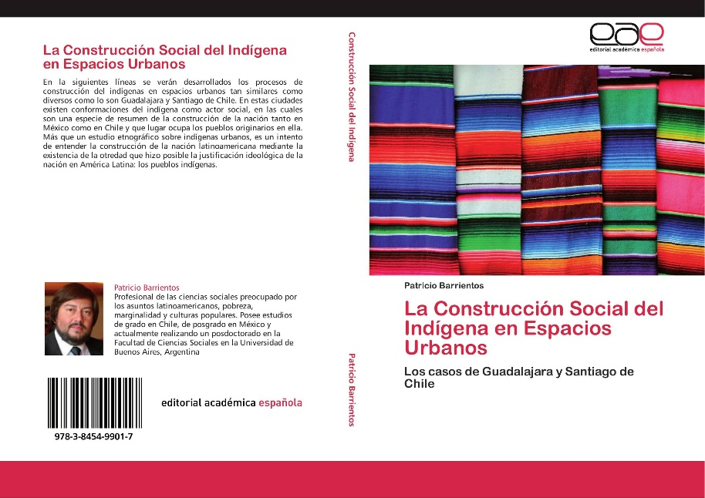


SITUACIÓN EMERGENTE
CLASE 5 (JUEVES 22/06)
Contenidos: Organizar intervalos temporales medianamente cuantificadores (mucho, poco).
Registrar en distintas formas: audiovisuales, fotográficos, pictográficos, dibujos, registros orales. También herramientas digitales.
Comunicarse e interactuar en su contexto con diversos recursos.
Relatar en diversos formatos experiencias propias y anécdotas adecuadas a su entorno; poniendo en evidencia su subjetividad y respetando la de otros.
INICIO
Comenzamos recordando lo trabajado en la clase anterior, si algún compañero se ausentó le contaremos qué hicimos y porqué, le pediré a algún estudiante si se anima a contar. Luego retomamos el plan de acción que armaron entre todos. Nos preguntamos cuál será el siguiente paso. El coordinador designado de ese día nos guiará hacia el siguiente paso. Cada familia debió enviar un audio, video o anécdota escrita sobre las etapas de la vida de cada uno de los estudiantes. Elegimos entre todos quién comienza mostrando su información. El/la encargado/a de las búsquedas de internet junto con la/el que se encarguen de las imágenes podrán recolectar y proyectar toda la información.
DESARROLLO
Se deben poner de acuerdo en cómo quieren registrar todos los relatos. En el rotafolio podemos agregar más hojas y así registrar si por cada estudiante se nombraron todas las etapas o faltó alguna, al lado de cada nombre pondremos una foto de él. Comenzamos a escuchar atentamente, podemos parar y volver atrás cada detalle de la información brindada. Si hay dudas podemos preguntar a las familias y al siguiente día traer la respuesta.
CIERRE
JUEVES 22/06
- HOY RECOLECTAMOS LA INFORMACIÓN BRINDADA POR LAS FAMILIAS Y LA REGISTRAMOS PARA ARMAR NUESTRO LIBRO

- PARTICIPÉ O AYUDÉ A UN COMPAÑERO
- ROL QUE CUMPLÍ HOY
COORDINADOR
ENCARGADO DE IMÁGENES Y FOTOS
ENCARGADO DE BÚSQUEDA DE INTERNET
ENCARGADO DE RECURSOS

RECURSOS:
SITUACIÓN EMERGENTE

CLASE 6 (LUNES 26/06)
Contenidos:
INICIO
DESARROLLO
CIERRE
RECURSOS:
SITUACIÓN EMERGENTE

CLASE 7 (MARTES 27/06)
Contenidos:
INICIO
DESARROLLO
CIERRE
RECURSOS:
SITUACIÓN EMERGENTE

CLASE 8 (MIÉRCOLES 28/06)
Contenidos:
INICIO
DESARROLLO
CIERRE
RECURSOS:
SITUACIÓN EMERGENTE

CLASE 9 (JUEVES 29/06)
Contenidos:
INICIO
DESARROLLO
CIERRE
RECURSOS:
SITUACIÓN EMERGENTE

